ДУ «ІНСТИТУТ ЕПІДЕМІОЛОГІЇ ТА ІНФЕКЦІЙНИХ ХВОРОБ
ім. Л.В.ГРОМАШЕВСЬКОГО НАМН УКРАЇНИ»

НАУКОВИЙ ЦЕНТР ГРИПУ ТА ГРІ

Тижневий бюлетень про ситуацію з грипу в Україні
за даними 4 дозорних центрів
(Київ, Дніпро, Одеса, Хмельницький).
8 тиждень 2021 року

Публікується на сайті www.ukrinfluenza.com.ua
З 2008 року в Україні функціонує система дозорного епіднагляду за грипоподібними захворюваннями (ГПЗ) та тяжкими гострими респіраторними захворюваннями (ТГРЗ). Дозорні центри розташовані у різних географічних зонах країни: в Києві, Дніпро, Одесі та Хмельницькому, які включають 17 дозорних станцій: 9 – стаціонарів та 8 - поліклінік.
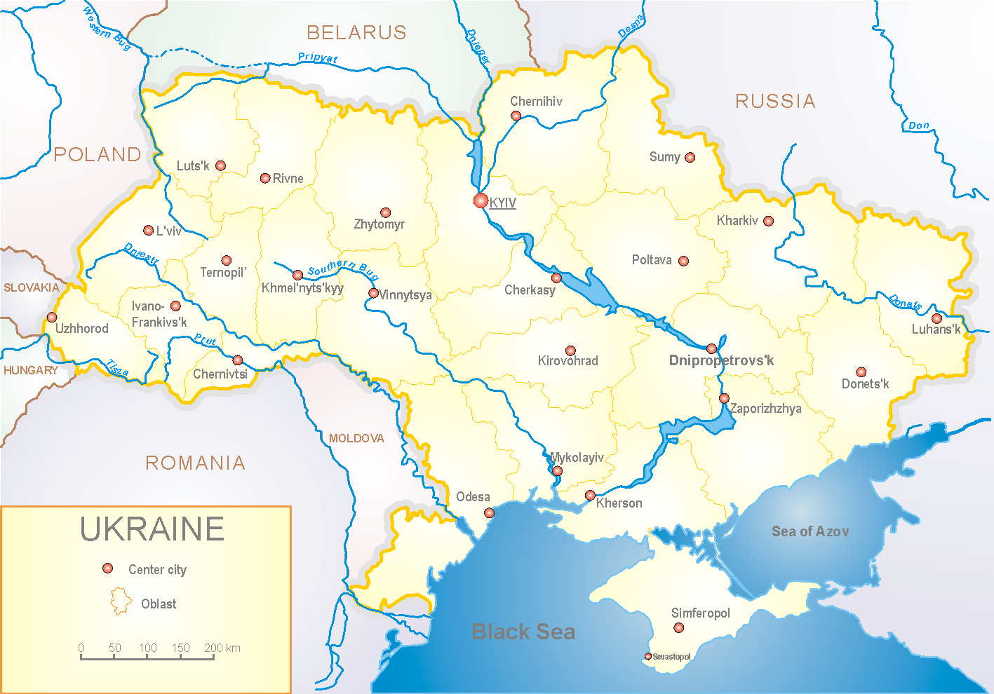
Епідемічний сезон грипу 2020-2021 років перебігає на фоні пандемії коронавірусу, викликаним SARS-CoV-2, як в Україні так і у світі.
За даними системи дозорного епіднагляду за грипом в Україні у 8 поліклініках 4-х дозорних центрів кількість амбулаторних хворих, що відповідають визначенню ГПЗ на 8 тижні (22.02.– 28.02.2021р.) становила 242 випадки (пок. 22,9 на 100 тис.), приріст рівнів захворюваності склав 69,2 %, у порівнянні з минулим тижнем та в 1,7 разів вище показника минулого року (пок. 13,1 на 100 тис. – 2020р.) (рис. 1).

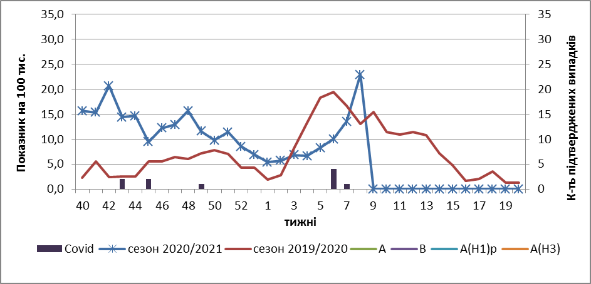

Рис.1. Динаміка реєстрованих випадків, що відповідають визначенню ГПЗ та кількість підтверджених випадків грипу та SARS-CoV-2 в 4-х дозорних центрах України в сезоні 2020-2021 років.
На 8 тижні 2021 року в 9 стаціонарів 4-х дозорних центрів було госпіталізовано 865 хворих, що на 13,2 % більше, ніж на минулому тижні. Кількість хворих, що відповідали визначенню ТГРЗ складало 249 випадків (пок. 9,7 на 100 тис.), приріст рівнів захворюваності склав 59,6 %, у порівнянні з минулим тижнем (рис.2).

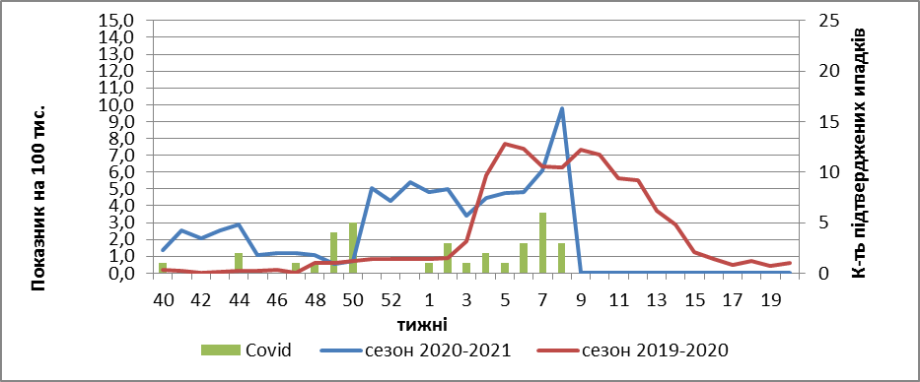

Рис. 2 Динаміка реєстрованих випадків ТГРЗ та кількість лабораторних підтверджень грипу та SARS-CoV-2 в 4-х дозорних центрах України в сезоні 2020-2021 років.

З 40 по 8 тиждень сезону 2020-2021 рр. методом ПЛР було обстежено 68 зразків від хворих на ГПЗ та ТГРЗ. Всього лабораторно підтверджено 44 (64,7 %) випадки SARS-CoV-2 (рис. 3).
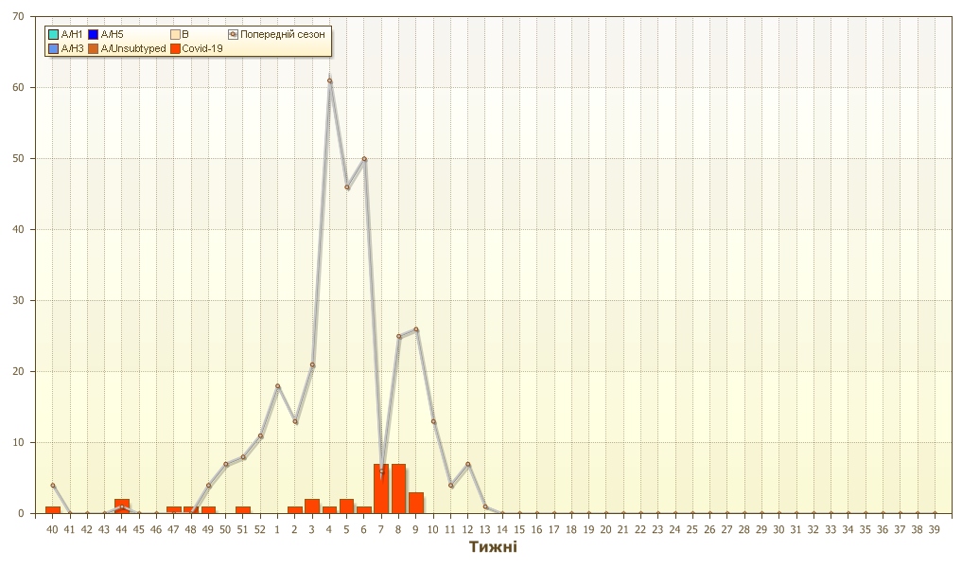
Рис. 3. Кількість підтверджених випадків SARS-Cov-2 в ДЦ України за сезон 2020-2021 рр.

Отже, за даними ДЕН, спостерігається підйом рівнів захворюваності на ТГРЗ та ГПЗ, що обумовлено циркуляцією нового штаму вірусу SARS-Cov-2 на території країни.
Жодного підтвердженого випадку грипу в країні не виявлено.
За даними щотижневого бюлетеня ECDC-ВООЗ, в країнах Європи відмічається фонова та низька інтенсивність грипу.
Вжиті протиепідемічні заходи щодо недопущення розповсюдженості SARS-CoV-2 суттєво вплинули на епідемічний процес грипу у світі.
З початку сезону в країнах Європи методом ПЛР обстежено 448 102 зразки від хворих, лабораторно підтверджено 702 віруси грипу. З них: грип А – 360 (51,3 %): 40 (11,1 %) - грип А(Н1)pdm, 42 (11,6 %) – грип А(Н3) та 278 (77,2 %) - грип А (не субтипований). Також виявлено 342 (48,7 %) вірусів грипу В, з них 7 (2,0 %) – В/Vіctoria, 2 (0,6%) – В/Yamagata та 333 (97,3%) – грип В (лінія не визначена).
За поточний період досліджена генетична характеристика 11 вірусів грипу, з них: 2 віруси грипу А(Н3) належить до штаму А/Slovenia/1637/2020, 1 належить до - A/Denmark/3264/2019 та 1 – до А/Hong Kong/2671/2019. Вірус А(Н1)pdm09 представлений штамом А/Guangdond-Maonan/SWL1536/2019.
6 вірусів грипу В тип Victoria: 2 - належить до В/Washington/02/2019 та 4 віруси грипу В/ Vіctoria не відносяться до жодного клайду.
26 лютого 2021 року ВООЗ опублікувала рекомендації щодо складу вакцин проти грипу для країн Північної півкулі у сезоні 2021-2022 рр.
Вакцини на основі курячого ембріону:
- вірус, подібний А/Victoria/2570/2019(H1N1)pdm09;
- вірус, подібний А/Cambodia/e0826360/2020 (H2N2);
- вірус, подібний В/Washington/02/2019 (лінія B/Victoria);
- вірус, подібний B/Phuket/3073/2013 (лінія B/Yamagata).
Вакцини на основі клітинної культури або рекомбінантні:
- вірус, подібний А/Wisconsin/588/2019(H1N1)pdm09;
- вірус, подібний А/Cambodia/e0826360/2020 (H2N2);
- вірус, подібний В/Washington/02/2019 (лінія B/Victoria);
- вірус, подібний B/Phuket/3073/2013 (лінія B/Yamagata).

Виконавці:
Професор, д.мед.н. Міроненко А.П.
к.мед.н. Голубка О.С.

